**量价背离】利用系统经典指标CYS指标判断量价是否背离【副图、源码、说明】**

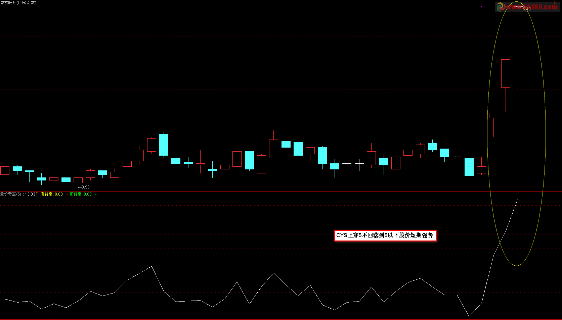

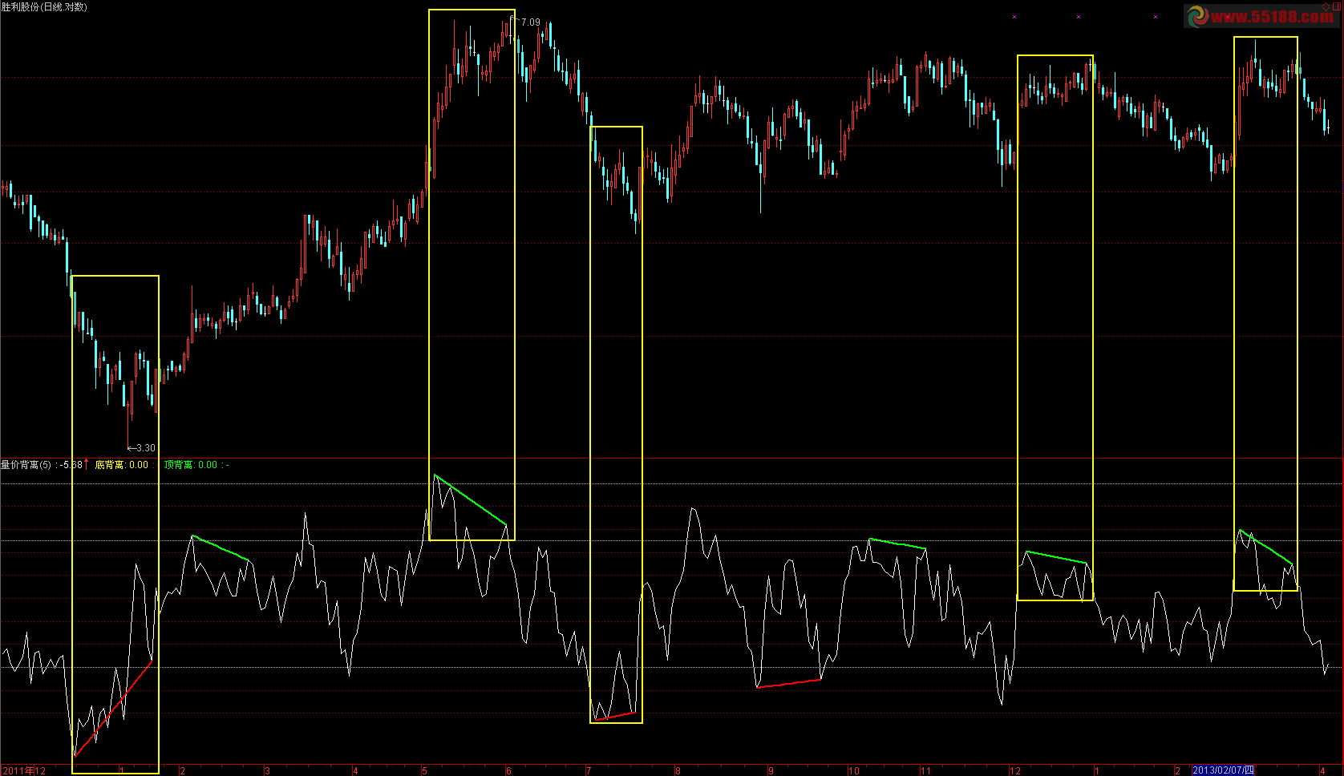

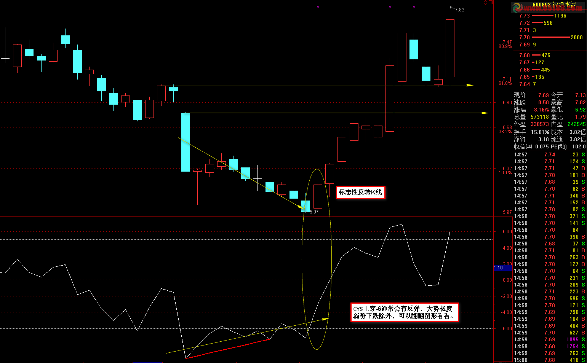

个人认为CYS处于10以上和-20以下的位置需要高度警觉，建议不要去选股，直接观察即可，画线无法准确表示背离态势，仅仅提供小小思路，仁者见仁吧。自己可以多翻翻图形多看看体会下。  
有人说盲信指标的人在市场中犹如需要拐杖的残废，有一定道理，当然在我们没有不能没有指标，因为我们不是神仙，因为K线和成交量甚至收盘价也属于指标，正确运用和依靠指标但不被指标领导和控制才是最基本的。  
**参数N的值默认是5**  
http://www.55188.com/images/attachicons/text.gif [**量价背离.txt**](http://www.55188.com/attachment.php?aid=5029828&ideal=1) (928 Bytes) [预览附件 [http://www.55188.com/images/small_icon.gif](http://www.55188.com/preview.php?aid=5029828)](http://www.55188.com/preview.php?aid=5029828)   
CYS指标功能：  
1、 如实反映投资者的平均盈亏状况；  
2、 监控市场中的强势股——追强；  
3、 跟踪超跌股——抄底；  
4、 利用市场盈亏指标CYS与股价正相关性进行波段操作——高抛低吸。

CYS指标源码：  
CYC13:=0.01*EXPMA(AMOUNT,13)/EXPMA(VOL,13);  
CYS:(C-CYC13)/CYC13*100;

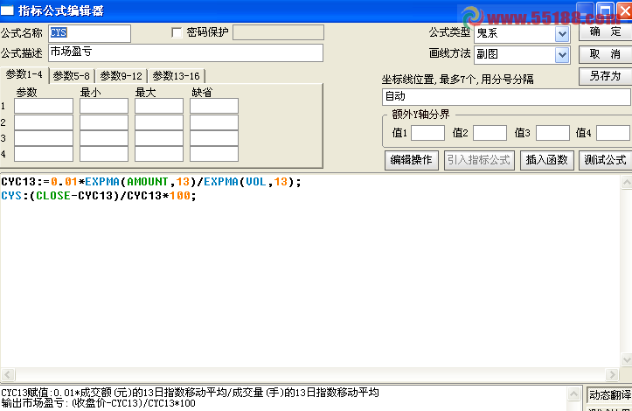

**参数N的值默认是5**

CYS:(C-(0.01*EMA(AMOUNT,13)/EMA(V,13)))/(0.01*EMA(AMOUNT,13)/EMA(V,13))*100;

底背离:REF(C,BARSLAST(REF(FILTER(BACKSET(REF(CYS,N)=LLV(CYS,2*N+1),N+1),N) AND CYS=LLV(CYS,N+1),1))+1)>C AND REF(CYS,BARSLAST(REF(FILTER(BACKSET(REF(CYS,N)=LLV(CYS,2*N+1),N+1),N) AND CYS=LLV(CYS,N+1),1))+1)<CYS AND FILTER(BACKSET(REF(CYS,N)=LLV(CYS,2*N+1),N+1),N) AND CYS=LLV(CYS,N+1),NODRAW;

DRAWLINE(FILTER(BACKSET(REF(CYS,N)=LLV(CYS,2*N+1),N+1),N) AND CYS=LLV(CYS,N+1),CYS,FILTER(底背离>0,5),CYS,0),COLORRED,LINETHICK2;

顶背离:REF(C,BARSLAST(REF(FILTER(BACKSET(REF(CYS,N)=HHV(CYS,2*N+1),N+1),N) AND CYS=HHV(CYS,N+1),1))+1)<C AND REF(CYS,BARSLAST(REF(FILTER(BACKSET(REF(CYS,N)=HHV(CYS,2*N+1),N+1),N) AND CYS=HHV(CYS,N+1),1))+1)>CYS AND FILTER(BACKSET(REF(CYS,N)=HHV(CYS,2*N+1),N+1),N) AND CYS=HHV(CYS,N+1),NODRAW;

DRAWLINE(FILTER(BACKSET(REF(CYS,N)=HHV(CYS,2*N+1),N+1),N) AND CYS=HHV(CYS,N+1),CYS,FILTER(顶背离>0,5),CYS,0),COLORGREEN,LINETHICK2;